**E-STEAMSEL PROJESİ**

**Erasmus+ KA2-** **NO: 2021-1-NO01-KA220-SCH-000032511**

ÖĞRETMENLERE YÖNELİK E-STEAMSEL EĞİTİM PROGRAMI

*Leonardo Da Vinci yıllar önce şunu söylediğinde bir şeyin peşindeydi: “Sanat bilimini inceleyin. Bilim sanatını inceleyin.*

**Proje Tanımlaması**

Program: Erasmus+ Eylemi: Okul için Stratejik Ortaklıklar

Proje Başlığı: **E-STEAMSEL Gençleri STEAM ve SEL ile Geleceğin İşgücü Piyasasına Hazırlamak**

Numara : **2021-1-NO01-KA220-SCH-000032511**

Proje Kısaltması :E-STEAMSEL

Proje Toplam Süresi: 24 ay

**Proje Ortakları**

 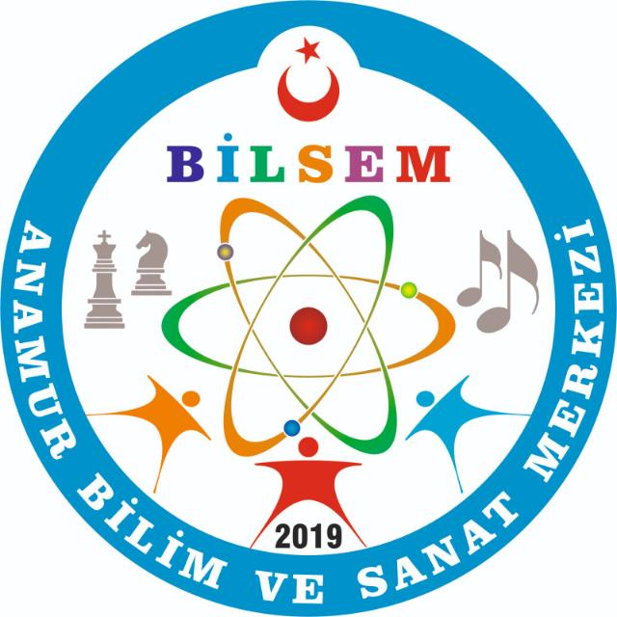

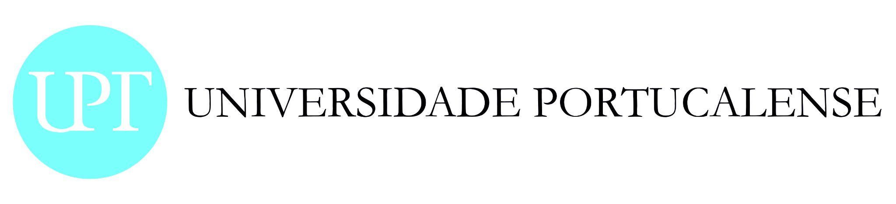

**1. E-STEAMSEL PROJESİNE NEDEN İHTİYAÇ DUYUYORUZ?**

Günümüzde bilgi birikimi çok hızlı bir şekilde büyümekte ve sınıf duvarlarının dışına taşmaktadır. Eğitim ekosistemi içerisinde; Üretken bir toplum olabilmek için analitik, eleştirel düşünme ve problem çözme becerilerini geliştirmek önemli bir hedef haline geldi. Sürdürülebilir bir ekonomi ve toplum için günümüz gençlerinin bütünsel bir bakış açısıyla gelişimini desteklemek ve onları 21. yüzyılın beceri temelli sistemine hazırlamak konusunda hepimize her zamankinden daha fazla kolektif bir sorumluluk düşüyor. Dünyanın teknoloji devrimine ayak uydurması gerekiyor.

Günümüzün öğrencileri henüz var olmayan kariyerleri takip edecek şekilde büyüyecekler. Öğrencilerimizi, yaşamak istedikleri dünyayı yaratma özgüvenine sahip olmaları için bugünden hazırlamak her zamankinden daha fazla gerekli. Onları STEAM (Bilim, Teknoloji, Mühendislik, Sanat ve Matematik) alanında 21. yüzyıl becerileriyle donatmak önemli. ) ve Sosyal ve Duygusal

Öğrenme (SEL) (Öz farkındalık ve yönetim, Sosyal Farkındalık, İlişki Becerileri, Sorumlu Karar Verme). Dünya Ekonomik Forumu'nun “Eğitimde Yeni Vizyon: Teknoloji Yoluyla Sosyal ve Duygusal Öğrenmeyi Desteklemek” başlıklı makalesine göre: “İşbirliği yapabilen, iletişim becerileri yüksek, sorunlara akılcı yöntemlerle çözüm üretebilen insanlar var olabilecektir. geleceğin iş hayatında Bu sosyal ve duygusal yeterlilik, öğrencileri gelişen dijital ekonomide başarılı olmaya donatıyor.”Ayrıca UNESCO yakın zamanda okullara SEL uygulamalarını hayata geçirmeleri için bir çağrı gönderdi. 2027 yılına kadar STEAM becerileri gerektiren işlerin %13 oranında artması bekleniyor.EIGE'nin cinsiyete dayalı ekonomik faydaları Eşitlik çalışması (2017), yalnızca STEAM eğitiminde cinsiyet ayrımcılığının azaltılmasının AB'de 1,2 milyon ek işe yol açtığını göstermektedir. Bu bağlamda amacımız öğretmenleri, özellikle de birden fazla dezavantaja sahip kız çocukları ve ortaokul öğrencilerini STEAM ve SEL alanlarında güçlendirmek ve becerilerini daha geniş bir şekilde kullanma konusunda motive etmektir. E-STEAMSEL, her öğrenciye teknolojileri öğrenme fırsatı vermek ve kendilerini önemsedikleri sorunlara çözüm bulmada aktif rol alabilecek yenilikçi ve değiştirici olarak tanımlamalarına yardımcı olmaktır. Ayrıca çevre sorunlarına duyarlı, estetik bakış açısına sahip bireyler olmalarını desteklemek. Gençlerimizin ve kızlarımızın geleceğin zorlu iş dünyasında yer alabilmeleri ve mücadele edebilmeleri için STEAM ve SEL öğrenme becerilerine sahip olmaları artık bir zorunluluktur. STEAM ağırlıklı olarak bilim, teknoloji, mühendislik, sanat alanlarında beceri geliştirmeye odaklanmaktadır. ve matematik. SEL, harika duyguları yönetmek, ilişkiler kurmak, kişisel farkındalık kazanmak, sorunları çözmek, sorumlu seçimler yapmak ve hedefler belirlemek için gereken becerileri öğretme ve geliştirme alanlarında yaşam becerileri sağlar. Bu ikisi birbirini tamamlıyor. Geleceğin dünyasının matematik, fen ve teknoloji okuryazarlığına sahip, sosyal ve duyuşsal öğrenmede kendini gerçekleştirebilen, yaratıcı problem çözebilen ve estetik değerlere sahip bireylere ihtiyacı var. Bu bağlamda projemiz, STEAM ve SEL alanlarını bir bütün olarak benimsemiş ve e-öğrenme Platformu ile ulusötesi düzeyde geliştirerek öğrencilerimizi geleceğin dijital dünyasına hazırlamaktır.

**AMAÇLAR HANGİLERİ?**

AMAÇLARIMIZ;

* Birden fazla dezavantaja sahip kız çocuklarının ve genç neslin STEAM ve SEL eğitimlerine yaratıcı ve anlamlı katılımını sağlayarak onları geleceğin iş piyasasına hazırlamak

* STEAM ve SEL öğrenimi alanında öğretmenler, okullar ve veliler arasında farkındalığı ve duyarlılığı artırmak ve yaymak

* STEAM ve SEL öğrenme alanlarında kapsayıcılık, eşitlik ve kolay erişimin sağlanması, özellikle dezavantajlı gençlerin ve kız çocuklarının beceriye dayalı okuryazarlığının daha üst seviyelere çıkarılması.

* Öğretme ve öğrenme süreçlerinde dijital içerik ve dijital beceri destekli dönüşümün sağlanması

* Öğrencilerin öğrenme faaliyetlerine nasıl dahil edileceğine ve öğrencilerin yenilikçi bir şekilde çalışabilecekleri ortamın nasıl yaratılacağına dair pratik fikirler geliştirmek

* Her iki cinsiyet için proje sonuçlarına eşit erişimin sağlanması

**HEDEFLERİMİZ;**

* Okulların müfredatını tamamlayan pratik ve yenilikçi öğrenme çözümleri için kaynak merkezi olarak sanal bir platform geliştirmek;

* Moodle tabanlı bir e-öğrenme platformu oluşturun

* Platformdaki üç ayrı bölüm için malzeme üretin

* Beceriye dayalı öğrenme materyalleri (STEAM)

* Sosyal ve Duygusal Öğrenme aktiviteleri üretin

*Veli ve Öğrencilere İnteraktif Danışmanlık Hizmetleri

Böyle bir aracın yaratılması ve uygulanması fikri, yaşamın her alanına ilişkin modernlik, dijitalleşme ve bilgisayarlaşma çağrısına yanıt niteliğindedir.

**KULLANICILAR KİMLERDİR?**

Proje 3 grubu hedef alacak:

1. İlkokul, ortaokul ve lise öğretmenleri.

2.İlkokul, ortaokul ve lise öğrencileri.

3. KARAR ALICILAR, Politika oluşturucular, STK'lar, gençlik çalışanları ve halk, okul müdürleri, AB yetkilileri.

**NEDEN BU EĞİTİM PROGRAMI?**

Günümüzün öğrencileri henüz var olmayan kariyerleri gerçekleştirmek üzere büyüyecekler. Bugün öğrencilerimizi geleceğe hazır hale getirmek ve yaşamak istedikleri dünyayı yaratma özgüvenine sahip olmak için hazırlamak her zamankinden daha fazla önem taşıyor. Bunu yapabilmek için onları 21. yüzyıl becerileriyle (eleştirel düşünme, yaratıcılık, işbirliği, iletişim) ve STEAM (Bilim, Teknoloji, Mühendislik, Sanat ve Matematik) bilgisini kullanarak gelecekteki zorluklara hazırlanabilmelerini sağlar.

Öğrencilerimizi, yaşamak istedikleri dünyayı yaratma özgüvenine sahip olmaları için bugünden hazırlamak her zamankinden daha fazla gerekli. Onları STEAM (Bilim, Teknoloji, Mühendislik, Sanat ve Matematik) alanında 21. yüzyıl becerileriyle donatmak önemli. ) ve Sosyal ve Duygusal Öğrenme (SEL) (Kişisel farkındalık ve yönetim, Sosyal Farkındalık, İlişki Becerileri, Sorumlu Karar Verme). Dünya Ekonomik Forumu'nun "Eğitimde Yeni Vizyon: Teknoloji Yoluyla Sosyal ve Duygusal Öğrenmeyi Desteklemek" başlıklı makalesine göre: "İş birliği yapabilen, iletişim becerisi yüksek, sorunlara akılcı yöntemlerle çözüm üretebilen insanlar var olabilecektir. geleceğin iş hayatı. Bu sosyal ve duygusal yeterlilik, öğrencileri gelişen dijital ekonomide başarılı olmaya donatıyor.”Ayrıca UNESCO yakın zamanda okullara SEL uygulamalarını hayata geçirmeleri için bir çağrı gönderdi. 2027 yılına kadar STEAM becerileri gerektiren işlerin %13 oranında artması bekleniyor.EIGE'nin cinsiyete dayalı ekonomik faydaları Eşitlik çalışması (2017), yalnızca STEAM eğitiminde cinsiyet ayrımcılığının azaltılmasının AB'de 1,2 milyon ek işe yol açtığını göstermektedir. Bu bağlamda amacımız öğretmenleri, özellikle de birden fazla dezavantaja sahip kız çocukları ve ortaokul öğrencilerini STEAM ve SEL alanlarında güçlendirmek ve becerilerini daha geniş bir şekilde kullanma konusunda motive etmektir. E-STEAMSEL, her öğrenciye teknolojileri öğrenme fırsatı vermek ve kendilerini önemsedikleri sorunlara çözüm bulmada aktif rol alabilecek yenilikçi ve değiştirici olarak tanımlamalarına yardımcı olmaktır. Ayrıca çevre sorunlarına duyarlı, estetik bakış açısına sahip bireyler olmalarını desteklemek. Gençlerimizin ve kızlarımızın geleceğin zorlu iş dünyasında yer alabilmeleri ve mücadele edebilmeleri için STEAM ve SEL öğrenme becerilerine sahip olmaları artık bir zorunluluktur. STEAM ağırlıklı olarak bilim, teknoloji, mühendislik, sanat alanlarında beceri geliştirmeye odaklanmaktadır. ve matematik. SEL, harika duyguları yönetmek, ilişkiler kurmak, kişisel farkındalık kazanmak, sorunları çözmek, sorumlu seçimler yapmak ve hedefler belirlemek için gereken becerileri öğretme ve geliştirme alanlarında yaşam becerileri sağlar. Bu ikisi birbirini tamamlıyor. Geleceğin dünyasının matematik, fen ve teknoloji okuryazarı, sosyal ve duyuşsal öğrenmede kendini gerçekleştiren, yaratıcı problem çözebilen, estetik değerlere sahip bireylere ihtiyacı var.

Tüm bu nedenlerden dolayı eğitimin temel taşı olan öğretmenlerimizin STEAM ve SEL alanında daha donanımlı olmalarını sağlayacak bir rehber hazırladık.

Bu bağlamda E STEAMSEL projesi ile daha fazla dezavantajlı öğrenci, kız çocuğu, okul kurumu ve eğitim merkezinin STEAM ve SEL programlarını eğitim taleplerine entegre etmelerini bekliyor ve umuyoruz. Onlara bir başlangıç noktası ve yol haritası sunmayı umuyoruz. Böylece geleceğe daha donanımlı bireyler yetiştirmeyi ve daha fazla bireyin 21. yüzyıl becerileriyle donatılmasına katkı sağlamayı hedefliyoruz.

Bu anlamda aşağıda STEAM ve SEL öğrenmeyle ilgili tanıtımları, kullanılacak metodolojileri ve ders planı örneklerini bulacaksınız.

21. YÜZYIL ÖĞRENİMİNİN ÇERÇEVESİ / MÜFREDATI

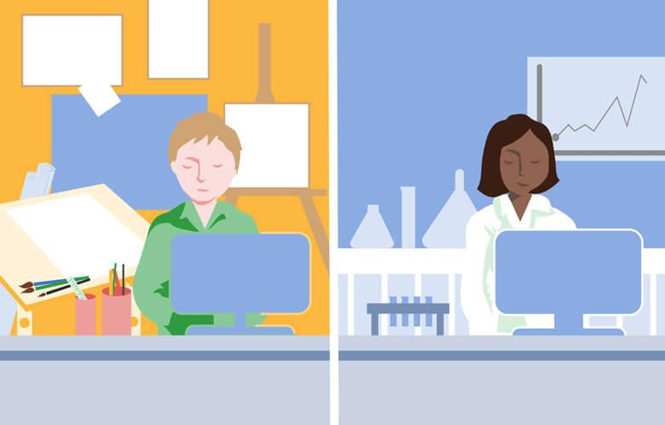

"4C"ye odaklanarak dört farklı öğrenme ve yenilik yeteneğini tanımlar: eleştirel düşünme ve problem çözme, yaratıcılık ve icat, iletişim ve işbirliği. Bu yetenekler öğrencilerin gelecekte daha karmaşık ve alışılmadık iş koşullarına hazırlanmalarına yardımcı olur.

Yaratıcı düşünmek için öğrenciler, daha sonra genişletmeleri, iyileştirmeleri, analiz etmeleri ve değerlendirmeleri gereken yeni fikirler üretmek için çeşitli fikir üretme ve beyin fırtınası yaklaşımlarını kullanmalıdır. Ve bunu tek başlarına yapamazlar; yaratma nadiren tek başına denenir.

Öğrenciler yeni fikirleri başarılı bir şekilde geliştirmek ve aktarmak için başkalarıyla işbirliği yapabilmeli, alternatif bakış açılarına açık olabilmeli ve önemsedikleri sorunlara daha etkili ve eksiksiz çözümler üretebilmek için çok sayıda fikri bütünleştirebilmelidir. En önemlisi yaratıcılık fikir üretmekle bitmiyor.

Öğrenciler fikirleri doğrultusunda hareket edebilmeli, risk alabilmeli, hata yapabilmeli, hatalarından ders alabilmeli ve tasarım düşüncesinin döngüsel süreci aracılığıyla yeniliklerini sürekli geliştirebilmelidir.

Bu 21. yüzyıl becerileri, öğrencilerin önemsedikleri gerçek sorunların çözümünde uygulamalı, işbirlikçi ve aktif katılımını içeren, problem ve proje tabanlı bir öğrenme yaklaşımı olan STEAM eğitiminin temelleridir.

STEAM eğitiminin amacının her çocuğu bir programcıya veya mühendise dönüştürmek olmadığını belirtmek önemlidir. Sonuçta dünyanın çeşitliliğe ihtiyacı var. Bunun yerine STEAM eğitimi, her öğrenciye kullandıkları teknoloji hakkında bilgi edinme şansı sunmayı ve kendilerini önemsedikleri sorunlara aktif olarak çözüm tasarlayabilen yenilikçiler ve değişim yaratıcıları olarak tanımlamalarına yardımcı olmayı amaçlamaktadır.

STEAM ve SEL öğrenimi el ele gider ve entegre edilebilir. Bu nedenle 21. yüzyıl müfredatında okulların ve eğitim merkezlerinin bu iki beceriyi birlikte geliştirmesi gerekmektedir. Daha doğrusu yapmaları gerekiyor. Çünkü bugünün gençlerini geleceğin iş dünyasına ancak bu ikisiyle donatılmış bir müfredatla yetiştirebiliriz.

**Öğretmenler için STEAM Müfredatı**

**Dersin amacı:** Öğretmenleri STEAM öğretme ve öğrenme süreçlerine hazırlamak ve STEAM alanında daha donanımlı olmak için gerekli temel kavramları sunmak ve temel becerileri (dijital, yazılımsal ve teknik) geliştirmek.

**Hedef grup:** İlkokul, Ortaokul ve Lise öğretmenleri.

**Müfredat**

1. STEM ve STEAM'i Anlamak
   1. Kavram tanımı
   2. STEAM eğitimi konusunda farkındalık yaratmak
   3. STEAM eğitimi için en önemli sosyal beceriler: "4C": eleştirel düşünme ve problem çözme, yaratıcılık ve buluş, iletişim ve işbirliği
   4. STEAM eğitiminde en iyi uygulamalar
2. Aktif öğrenme stratejileri (ALS)
   1. Tanım ve ana avantajlar
   2. PDÖ
   3. Oyun tabanlı öğrenme
   4. TASARIM düşüncesi
   5. Ters yüz edilmiş sınıf
   6. ALS'yi destekleyecek teknolojik araçlar
3. STEAM için en uygun ALS nasıl seçilir?
   1. ALS'yi STEAM becerileriyle eşleştirmek
   2. STEAM'de nasıl değerlendirme yapılır?
4. STEAM eğitimi mevcut müfredatla nasıl çalışabilir?
   1. İyi bir STEAM dersi oluşturmanın temel adımları
   2. İlkokulda STEAM
   3. Ortaokulda STEAM
   4. Lisede STEAM

**MEVCUT MÜFREDATLA STEAM EĞİTİMİ NASIL ÇALIŞABİLİR?**

STEAM eğitimi öğrencilerin sanat, matematik, fen bilimleri, dil sanatları ve sosyal bilgiler gibi akademik disiplinleri daha derinlemesine kavramasını sağlar. Öğrenciler bildiklerini gösterecek, anlayışları ve yanlış anlamaları üzerinde düşünecek ve uygulamalı proje tabanlı öğrenme yoluyla bilgilerini toplulukla paylaşacaklardır.

Sonuç nedir? STEAM etkinlikleri, anlamlı ve etkili bir şekilde uygulandığında, öğrencilerin temel konu alanlarındaki öğrenmelerine katkıda bulunurken, bu öğrenmelerden hiçbir şey eksiltmez.

Buluş Döngüsü, öğrencilerin bir mühendislik veya tasarım problemini çözmelerine yardımcı olan, takip edilmesi kolay dört adımdan oluşur:

1. YARATIN: Fikirler üzerinde beyin fırtınası yapın, potansiyel malzemeleri keşfedin ve ilk modeli veya prototipi yaratın.

2. OYNAT: Neyin iyi çalıştığını ve nelerin iyileştirilmesi gerektiğini belirlemek için prototipinizi test edin.

3. REMIX: Sorunu daha iyi çözmek için prototipinizi geliştirin veya değiştirin.

4. PAYLAŞIN: Sürecinizi, fikirlerinizi ve final projenizi paylaşın.

**STEAM nedir?**

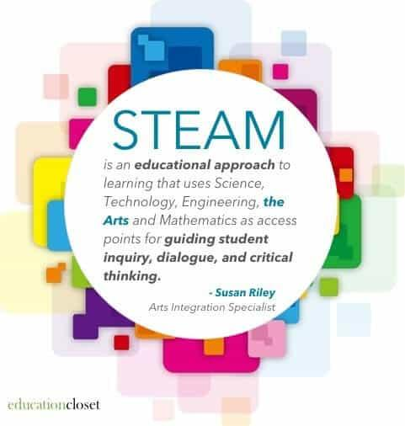

**STEAM Eğitimi,** öğrencilerin sorgulamasını, diyalogunu ve eleştirel düşünmesini yönlendirmek için Bilim, Teknoloji, Mühendislik, Sanat ve Matematiği erişim noktaları olarak kullanan bir öğrenme yaklaşımıdır. Bir sınıfta, bir görev, bu iki STEAM çalışma konusunun iki veya daha fazlasını birleştirdiğinde bir STEAM etkinliği olarak kabul edilir. Bu yaklaşım, araştırma, keşif ve uygulamalı öğrenme yoluyla merakı, ilgiyi ve merakı teşvik etmeye çalışır . Bilim, matematik ya da başka herhangi bir konu hakkında bilgi sahibi olmanın yeterli olmadığı, bilimi ya da matematiği anlamlı bir şekilde fiilen uygulayabilmeye yönelik bir değişimin olması gerektiği kavramına dayanmaktadır. STEAM öğrenmenin merkezine sorgulamayı, yaratıcılığı ve işbirliğini koyar

STEAM, çocuklarda küçük yaşlardan itibaren sanata ve bilime karşı ilgi ve yaşam boyu sevgi uyandırmayı amaçlayan bir eğitim disiplinidir. Bilim, Teknoloji, Mühendislik, Sanat ve Matematik, hepsinin yaratıcı süreçleri içermesi ve hiçbirinin araştırma ve soruşturma için tek bir yöntem kullanmaması bakımından benzer çalışma alanlarıdır. Öğrencileri sürekli gelişen bir dünyada yenilikçi olmaya hazırlayacak ilgili, talep gören becerilerin öğretilmesi, yalnızca öğrencilerin geleceği için değil, Dünyanın geleceği için de çok önemlidir.

STEAM, öğretmenlere beş disiplinin her birini kapsayan proje tabanlı öğrenmeyi kullanma yetkisi verir ve tüm öğrencilerin katılıp katkıda bulunabileceği kapsayıcı bir öğrenme ortamını teşvik eder. Geleneksel öğretim modellerinin aksine, STEAM çerçevesini kullanan eğitimciler, örneğin modelleme teknikleri ile bilimsel/matematiksel düşünme arasındaki sınırları bulanıklaştırmak için modelleme süreci ile matematik ve fen içeriği arasındaki sinerjiden yararlanarak disiplinleri bir araya getirir. Bu bütünsel yaklaşım sayesinde öğrenciler beyinlerinin her iki tarafını da aynı anda çalıştırabiliyorlar.

Makaleye göre görsel sanatlar ile doğa bilimleri arasında dinamik bir sinerji var. "Örneğin bilim, atomlardan zebralara kadar her şeyi tasvir eden ayrıntılı illüstrasyonlar oluşturmak için görsel sanat becerisine sahip bireylere büyük ölçüde güveniyor. Aynı şekilde sanatçılar da sanat eserlerini oluşturmak ve ölçeklendirmek için analitik, doğrusal ve mantıksal düşünmeyi uygularlar.”(Buczynski;2012)

**STEAM ve STEM arasındaki fark nedir?**

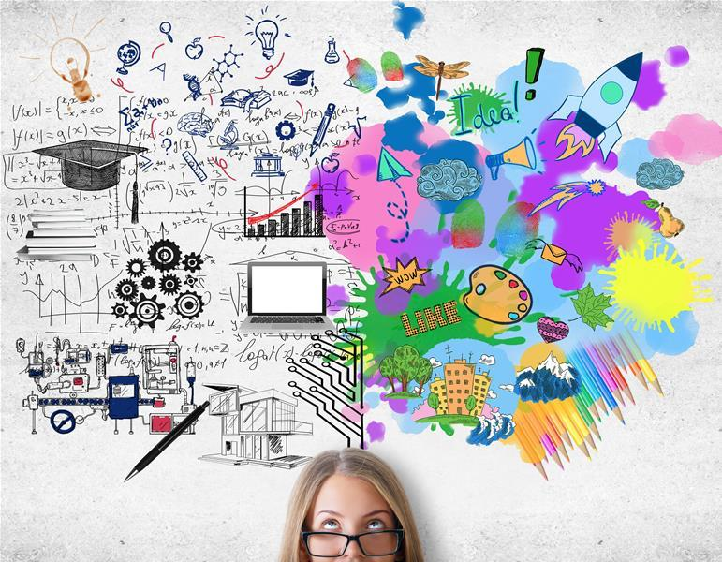

En temel haliyle **STEM, Bilim, Teknoloji, Mühendislik ve Matematik anlamına gelir** . Alternatif olarak STEAM, **Bilim, Teknoloji, Mühendislik, Sanat ve Matematik anlamına gelir** . Ancak STEM eğitimi bu konu başlıklarını bir araya getirmekten çok daha fazlasıdır. Öğretme becerilerini ve konularını gerçek hayata benzer şekilde benimseyen bir eğitim felsefesidir.

STEM ve STEAM'in temel bileşeni entegrasyondur. Disiplinleri bağımsız konu silolarında öğretmek yerine, sınıf dersleri çok yönlü, proje ve sorgulamaya dayalı ve disiplinlerarası öğrenmeye odaklanıyor.

STEM ve STEAM, günlük hayatımızdaki çalışma ve problem çözme şeklimizle uyumludur. Bunu öğretme ve güçlü bir öğrenme ortamı yaratmanın olağanüstü bir yolu haline getiriyoruz.

STEM ile becerilerin iş gücünde ve gerçek dünyada nasıl kullanılacağını öğretiyoruz. Nadiren bir iş matematik gibi tek bir beceri seti gerektirir. Bir mimarı düşünün; işlerini yapmak için bilimi, matematiği, mühendisliği ve teknolojiyi kullanıyor. Konular kendi başlarına çalışmaz, bunun yerine pratik ve kesintisiz bir şekilde bir araya getirilerek mimarın karmaşık binalar tasarlamasına olanak tanır.

Gerçek dünyadaki işler disiplinlerarasıdır. Çocukları konuların nasıl bütünleşip birlikte çalışacağı konusunda eğitmeliyiz. Çeşitli beceri setleri ve keşfetme ve büyüme tutkusu geliştirmeleri gerekiyor. Artık çocukların rastgele gerçekleri ezberlemesine ihtiyacımız yok. Artık parmaklarımızın ucunda pek çok gerçek var. Biriyle tartışırken telefonumu çıkarıp saniyeler içinde tüm gerçekleri öğrenebiliyorum. Eğitim artık gerçekleri ezberlemekten ibaret değil. Bunun yerine eleştirel düşünmeyi ve bilgiyi değerlendirmeyi öğrenmekle ilgilidir. Bilgi, araştırma ve becerilerin problem çözümüne nasıl uygulanacağı. Becerilerin, bireysel konu silolarının geleneksel yaklaşımı yerine, daha büyük bir bütünün parçası olarak uygulamalı bir şekilde öğretilmesi gerekir.

STEM, 21. Yüzyıl eğitiminde anahtar olarak tanımlanan 4 C'yi benimser: Yaratıcılık, İşbirliği, Eleştirel Düşünme ve İletişim.

**STEAM Derslerini Öğretmenin Faydaları**

**Öğrencileri yaratıcı süreçle tanıştırır**

Öğrenciler STEAM'in farklı unsurlarını birleştiren etkinliklere katıldıklarında, düşünceli sorular sormaları, yanıtları keşfetmeleri, öğrendiklerini uygulamaları ve yaratıcı bir şekilde problem çözmeleri gereken rehberli sorgulama deneyimi yaşarlar. Işık saçan tel heykel yapmayı öğrenen öğrenciler, heykelin nasıl çalıştığına dair sorular sormalı, heykelin aydınlanmasını sağlamak için farklı kablolama tekniklerini denemeli, sanatsal yaratımlarının ardındaki anlam hakkında düşünmeli ve yaratıcı süreci deneyimlemeliler. kağıt üzerinde somut, işlevsel bir nesneye tasarım.

**Anlamlı işbirliği sunar**

Birçok [STEAM projesi](https://resilienteducator.com/classroom-resources/real-world-stem-projects/) Öğrencilerin fikir alışverişinde bulunduğu ve problem çözme yollarını tartıştığı ekip çalışmasını ve düşünceli diyaloğu içerir. Bu etkinlikler aracılığıyla öğrenciler sorumlulukları nasıl bölüşeceklerini, uzlaşmayı, birbirlerini dinlemeyi ve teşvik etmeyi öğrenirler. Bazı öğrenciler STEAM'e heyecan veya merakla yaklaşabilirken bazıları ise daha çekingen veya endişeli olabilir.

Öğrencileri stratejik olarak gruplar halinde bir araya getirmek, öğrencilerin birbirlerine nasıl yardım edeceklerini öğrendikleri ve farklı güçlü yönlerini ve becerilerini nasıl kullanacaklarını anlayabilecekleri güçlü ekipler oluşturabilir. Öğrenciler deniz hayvanlarını tasvir eden 3 boyutlu sanatın nasıl oluşturulacağını öğreniyorsa, bir öğrenci suda yaşayan hayvanlar hakkında bilgi sahibi olabilir, diğeri ise optik illüzyonlara aşina olabilir veya 3 boyutlu gözlük yapma konusunda heyecanlı olabilir. Projenin ekip olarak başarılı bir şekilde tamamlanmasına yardımcı olmak için onların bilgileri, coşkuları ve becerileri birlikte kullanılabilir.

**Eleştirel düşünmeyi artırır**

STEAM projeleri, öğrencilerin problemler üzerinde sistematik olarak düşünmelerini, teknoloji ve mühendislik hakkında öğrendikleri bilgileri en iyi çözümleri bulmak için uygulamalarını gerektirir. Müfredatlar arası projeler aynı zamanda öğrencilerin beyinlerinin farklı bölümlerini de harekete geçirir, böylece projeyi farklı merceklerden görebilirler, ayrıntılara odaklanırken aynı zamanda geri adım atmayı ve büyük resme bakmayı da öğrenirler.

**Sorunu çözmek için benzersiz bir yol sağlar**

Matematik, fen bilimleri ve problem çözme becerilerini ölçen uluslararası değerlendirmeler söz konusu olduğunda Amerikalı öğrenciler diğer ülkelerdeki öğrenciler kadar başarılı olma eğiliminde değiller. STEAM projeleri öğrencilere problemleri benzersiz yollarla çözme şansı verir çünkü öğrenciler bu tür aktiviteler sırasında ortaya çıkan problemleri çözmek için çeşitli yöntemler kullanmak zorunda kalırlar. Deneme yanılma yoluyla deneyimleyerek, nasıl risk alınacağını öğrenerek ve gerçekten "alışılmışın dışında düşünmeyi" öğrenerek öğrenciler, bir dizi sorunu tek adımda çözmek için bilinen bir yöntemi veya formülü uygulama yönündeki yaygın yaklaşımdan uzaklaşırlar. adım adım yol. STEAM ile daha yaratıcı, doğrusal olmayan yollarla çözmeleri gerekiyor.

**Tüm öğrencilere uygulamalı öğrenme deneyimleri sunar**

Bazı öğrenciler, kendilerine bir şeyleri nasıl inşa edip tamir edeceklerinin öğretildiği ve bunu yapmaları için birçok manipülatifin verildiği evlerde büyürken, diğerleri bu önemli öğrenme fırsatlarına maruz kalmıyor. STEAM projeleri öğrencilere uygulamalı, deneyimsel öğrenmeye katılma şansı verir. Öğrenciler bir şeyin nasıl çalıştığını, nasıl inşa edileceğini ve nasıl düzeltileceğini keşfetmek için sıklıkla farklı materyaller ve araçlar kullanırlar. Bu, cinsiyetlerine, sosyoekonomik durumlarına veya ırklarına bakılmaksızın tüm öğrencilerin bu önemli becerileri edinmeleri için oyun alanını eşitler.

**Kızları STEM alanlarını keşfetmeye teşvik ediyor**

Kız çocukları ve kadınlar bilim, teknoloji, mühendislik ve matematik alanlarında yeterince temsil edilmediğinden, STEAM projeleri geliştirmek kızların bu alanlara erken yaşlarda aşina olmalarına yardımcı oluyor. Erken tanışma, yaşlandıkça bu alanları daha fazla keşfetme şanslarını artırabilir ve yüksek kaliteli STEAM projeleri, tüm öğrencilerin bu 21. yüzyıl becerilerini edinebilmesi için erkek çocuklara da fayda sağlamaya devam edecektir.

**Onlara sanata değer vermenin farklı bir yolunu gösterir**

Sanatı STEAM projelerinde kullanmak, öğrencilerin sanatın ne kadar çeşitli olduğunu ve mühendislik, teknoloji ve matematik içeren ürünlerin nasıl ayrılmaz bir parçası olduğunu anlamalarına yardımcı olur. Öğrenciler keyif aldıkları sanatsal ortamları (görsel sanatlar ve müzik gibi), bir uygulama oluşturmak veya bir robot programlamak gibi ilk başta göz korkutucu görünebilecek daha teknik projelerle birleştirebildikleri için sanat, STEAM projelerine katılımın artmasına yardımcı olabilir. Alışılmış olanı alışılmadıkla birleştirebiliyor, yeni beceriler kazanabiliyor ve sanatsal yenilik dünyasını keşfedebiliyorlar.

**STEAM 21. Yüzyıl Eğitimi İçin Neden Bu Kadar Önemli?**

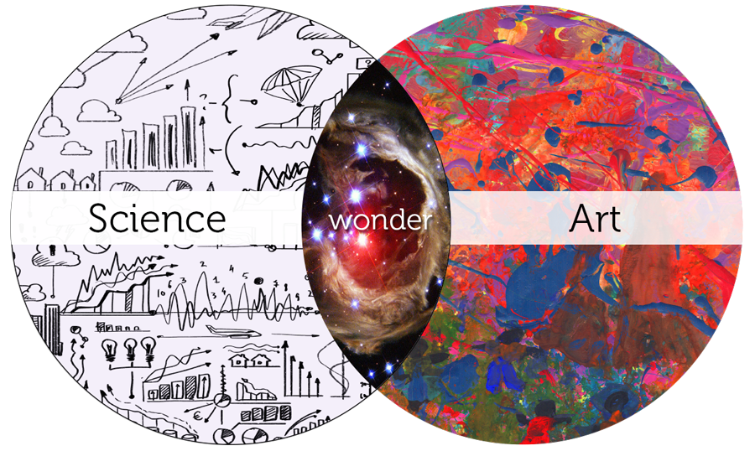

Eğitim dünyası, öğrencileri 21. yüzyılın iş gücünde başarılı yenilikçiler olmaları için ihtiyaç duyacakları bilgi ve becerilerle donatmaya yönelik stratejileri araştırdıkça, öğrencileri Bilim, Teknoloji konularıyla buluşturan eğitim disiplini olan [STEAM'e giderek daha fazla vurgu yapılıyor.](https://www.steampoweredfamily.com/education/what-is-stem/) , Mühendislik, Sanat ve Matematik.

Birçok eğitim uzmanı STEAM'i (ve öncülü STEM'i) 21. yüzyıl eğitiminin önemli bir bileşeni olarak görüyor. Sürekli değişen, giderek daha karmaşık hale gelen bir dünyada, öğrencilerin sorunları çözmeye yönelik bilgi ve becerileri kazanmaya, bilgiyi anlamlandırmaya ve karar vermek için kanıtları nasıl toplayıp değerlendireceklerini bilmeye hazır olmaları her zamankinden daha önemli. STEM ve STEAM eğitiminin kalbi.

[, Wired'daki bir makalesinde şöyle diyor](https://www.wired.com/insights/2014/06/stem-success-starts-critical-thinking-problem-solving-skills/) : "Öğrencileri STEM konularında eğitmek (eğer doğru öğretilirse), takip etmeyi seçtikleri mesleğe bakılmaksızın öğrencileri hayata hazırlar." "Bu konular öğrencilere nasıl eleştirel düşüneceklerini ve sorunları nasıl çözeceklerini öğretir; bu beceriler, zor zamanları atlatmalarına ve ortaya çıktıklarında fırsatlardan yararlanmalarına yardımcı olmak için hayatları boyunca kullanılabilecek becerilerdir."(DeAngelis;2014)

[Forbes.com'da](https://www.forbes.com/sites/bernardmarr/2020/01/15/we-need-steam-not-stem-education-to-prepare-our-kids-for-the-4th-industrial-revolution/#3a5f1d1d55fb) STEAM eğitiminin "çocuklarımızı dördüncü sanayi devrimine hazırlamak" için şart olduğunu söylüyor . Gelecekteki bazı işlerin neye benzeyeceğini şu anda bilemesek de, “Çocuklarımızı yaratıcı çözümlerle kalıpların dışında düşünebilecek beceri ve kapasiteyle eğitmek mantıklı. Bu, STEAM eğitiminin onları etkili bir şekilde yapmaya hazırlayabileceği bir şeydir” dedi.

Bu dersler öğrencilere nasıl eleştirel düşüneceklerini ve problemleri nasıl çözeceklerini öğretiyor; bu beceriler onların zor zamanları atlatmalarına ve ortaya çıktıklarında fırsatlardan yararlanmalarına yardımcı olmak için yaşamları boyunca kullanılabilecek becerilerdir.”

Bu dersler öğrencilere nasıl eleştirel düşüneceklerini ve problemleri nasıl çözeceklerini öğretiyor; bu beceriler onların zor zamanları atlatmalarına ve ortaya çıktıklarında fırsatlardan yararlanmalarına yardımcı olmak için yaşamları boyunca kullanılabilecek becerilerdir.”

Öğrencilerimizin yetişkin olduklarında hangi işlerle ve hayatlarla karşılaşacaklarını tahmin etmek imkansız olsa da, bilinmeyen bir gelecekte başarılı olmak için gerekli olan temel becerileri edinmelerine yardımcı olabiliriz. Öğrencilerimizin büyük olasılıkla teknolojik ve hızlı değişen bir ortamda çalışabilmeleri gerekecek ve nasıl yapılacağını bilmeleri gerekecek…

• bilgi ve becerileri gerçek dünyaya uygulamak,

• benzersiz çözümler üretebilir,

• yeni bir şey yaratmak,

• bir şeyi iyileştirecek şekilde yeniden tasarlayın ,

• zorlukların üstesinden gelmek,

• sorunları birden fazla perspektiften araştırmak,

• kendi eylem planlarını yönlendirebilir,

• görevlerin sorumluluğunu üstlenin, • fikirleri iletin,

• başkalarıyla işbirliği içinde çalışmak,

• risk alırken kendinizi güvende hissedin.

STEAM, yenilikçi ve ileriyi düşünen zihniyetlerin geliştirilmesine yardımcı olur . Bu beceriler öğrencilere öğrendiklerini hayatlarındaki çeşitli zorluklara uygulayabilmeleri için araçlar sağlar. Alışılmadık durumlarda düşünme kalıplarına başvurabilen bireyler, iyi gelişmiş zihin alışkanlıklarını dünyayı anlamak ve sorunları ustaca çözmek için kullanıyorlar.

**STEAM'de Çeşitlilik**

Kadınlar ve azınlıklar geleneksel olarak mühendislik, matematik, siber güvenlik, veri bilimi, STEM ve STEAM gibi bilim ve teknoloji odaklı disiplinlerde yeterince temsil edilmiyor. Günümüzde pek çok kuruluş (özel şirketler ve devlet kurumlarının yanı sıra sektör savunuculuk grupları) aktif olarak bu eşitsizliği gidermeye çalışıyor.

[STEAM Magazine'deki Diversity](https://diversityinsteam.com/2017/12/overcoming-the-stem-opportunity-gap/) dergisindeki bir makalesinde "İşverenlerin STEM becerilerine ve dijital okuryazarlığa sahip genç yetenekleri aradığı bir sır değil" diye yazıyor . “Eğitimciler, ebeveynler ve iş dünyası liderleri olarak, tüm öğrencilere, özellikle de STEM konusunda yetersiz hizmet alan ve yeterince temsil edilmeyen öğrencilere, işgücüne katkıda bulunan üyeler olarak başarıya giden eşitlikçi fırsatlar ve yollar sunma sorumluluğumuz var.”

[Girls Who STEM,](https://girlswhostem.com/) STEM ve STEAM fırsatlarının herkesin erişimine açık olmasını sağlamaya odaklanan başka bir çevrimiçi kaynaktır.

**STEAM SINIFI NASIL OLUŞTURULUR?**

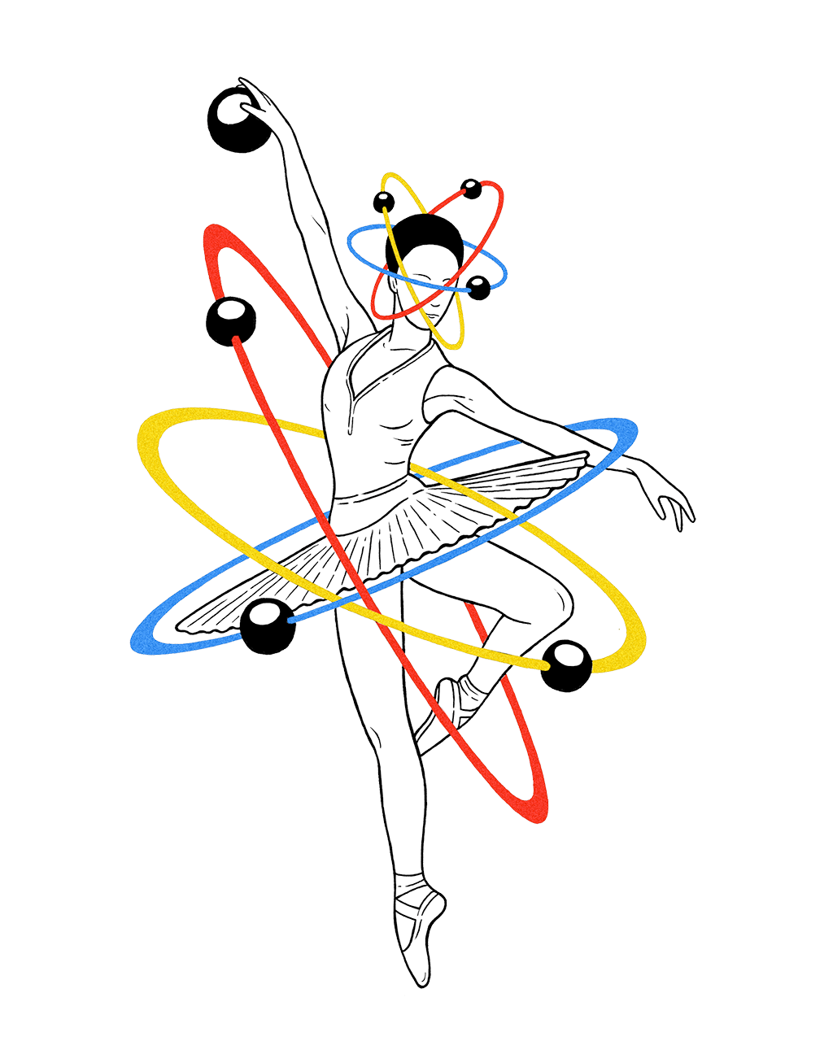

Hangi alanda eğitim veriyor olursanız olun, STEAM Merkezli bir sınıf oluşturmanın aslında 6 adımı vardır.

**1. ODAKLANMA**

Bu adımda cevaplanacak önemli bir soruyu veya çözülecek problemi seçiyoruz. Bu sorunun veya sorunun seçtiğiniz [STEM ve Sanat içerik](https://www.ed.gov/stem) alanlarıyla nasıl bağlantılı olduğuna net bir şekilde odaklanmanız önemlidir .

**2. DETAY**

Ayrıntı aşamasında soruna veya soruya katkıda bulunan unsurları ararsınız. Diğer alanlarla olan korelasyonları veya sorunun neden var olduğunu gözlemlediğinizde, öğrencilerin halihazırda soruyu ele alması gereken birçok temel arka plan bilgisini, beceriyi veya süreci gün yüzüne çıkarmaya başlarsınız.

**3. KEŞİF**

Keşif tamamen aktif araştırma ve kasıtlı öğretmeyle ilgilidir. Bu adımda öğrenciler mevcut çözümlerin yanı sıra halihazırda var olan çözümlere dayalı olarak nelerin işe yaramadığını araştırıyorlar. Bir öğretmen olarak bu aşamayı hem öğrencilerinizin bir beceri ya da süreçteki eksikliklerini analiz etmek hem de bu beceri ya da süreçleri açıkça öğretmek için kullanabilirsiniz.

**4. BAŞVURU**

Eğlencenin gerçekleştiği yer burası! Öğrenciler bir problemin veya sorunun derinliklerine daldıktan ve mevcut çözümlerin yanı sıra halen ele alınması gerekenleri analiz ettikten sonra, soruna yönelik kendi çözümlerini veya kompozisyonlarını oluşturmaya başlayabilirler. Burası keşif aşamasında öğretilen becerileri, süreçleri ve bilgileri kullandıkları ve uygulamaya koydukları yerdir.

**5. SUNUM**

Öğrenciler çözümlerini veya kompozisyonlarını oluşturduktan sonra paylaşma zamanı gelir. Çalışmanın geri bildirim için ve öğrencinin eldeki soru veya problemle ilgili kendi bakış açısına dayalı bir ifade yolu olarak sunulması önemlidir. Bu aynı zamanda geri bildirimi kolaylaştırmak ve öğrencilerin nasıl girdi verip vereceklerini öğrenmelerine yardımcı olmak için de önemli bir fırsattır.

**6. BAĞLANTI**

Bu adım döngüyü kapatan şeydir. Öğrenciler, paylaşılan geri bildirimler ve kendi süreçleri ve becerileri üzerinde düşünme şansına sahip olur. Bu yansımaya dayanarak, öğrenciler çalışmalarını gerektiği gibi revize edebilir ve daha iyi bir çözüm üretebilirler.

**METODOLOJİ NEDİR?**

**PROBLEM TABANLI ÖĞRENME (PDÖ)**

Probleme Dayalı Öğrenme (PBL), gerçeklerin ve kavramların doğrudan sunumunun aksine, öğrencilerin kavram ve ilkeleri öğrenmesini teşvik etmek için karmaşık gerçek dünya problemlerinin araç olarak kullanıldığı bir öğretim yöntemidir. Ders içeriğine ek olarak PTÖ, eleştirel düşünme becerilerinin, problem çözme yeteneklerinin ve iletişim becerilerinin gelişimini de destekleyebilir. Aynı zamanda gruplar halinde çalışma, araştırma materyalleri bulma ve değerlendirme ve yaşam boyu öğrenme fırsatları da sağlayabilir (Duch ve diğerleri, 2001).

PBL herhangi bir öğrenme durumuna dahil edilebilir. PDÖ'nin en katı tanımına göre bu yaklaşım, temel öğretim yöntemi olarak tüm dönem boyunca kullanılır. Bununla birlikte, daha geniş tanımlar ve kullanımlar, PBL'yi laboratuvar ve tasarım sınıflarına dahil etmekten, onu yalnızca tek bir tartışma başlatmak için kullanmaya kadar uzanır. PBL, değerlendirme öğeleri oluşturmak için de kullanılabilir. Bu çeşitli kullanımları birbirine bağlayan ana konu gerçek dünya sorunudur.

Biraz yaratıcılıkla herhangi bir konu alanı PBL'ye uyarlanabilir. Temel problemler disiplinler arasında farklılık gösterse de, iyi PDÖ problemlerinin alanları aşan bazı özellikleri vardır (Duch, Groh ve Allen, 2001):

* Problem, öğrencileri kavramları daha derinlemesine anlamaya motive etmelidir.
* Problem öğrencilerin mantıklı kararlar almasını ve bu kararları savunmasını gerektirmelidir.
* Problem, içerik hedeflerini önceki derslere/bilgilere bağlayacak şekilde içermelidir.
* Bir grup projesi için kullanıldığında, problemin öğrencilerin problemi çözmek için birlikte çalışmasını sağlayacak düzeyde bir karmaşıklığa ihtiyacı vardır.
* Çok aşamalı bir proje için kullanılacaksa, problemin ilk adımları açık uçlu olmalı ve öğrencileri problemin içine çekecek şekilde ilgi çekici olmalıdır.

Sorunlar çeşitli kaynaklardan gelebilir: gazeteler, dergiler, gazeteler, kitaplar, ders kitapları ve televizyon/filmler. Bazıları çok az düzenlemeyle kullanılabilecek biçimdedir; ancak diğerlerinin kullanışlı olması için yeniden yazılması gerekir. The Power of Problem-Based Learning'den (Duch ve diğerleri, 2001) aşağıdaki yönergeler, yöntem merkezli bir sınıf için PDÖ problemleri oluşturmak için yazılmıştır; ancak genel fikirler PDÖ'nin daha basit kullanımlarına uygulanabilir:

* Belirli bir derste her zaman öğretilen merkezi bir fikir, kavram veya ilkeyi seçin ve ardından genellikle öğrencilere bu kavramı öğrenmelerine yardımcı olmak için verilen tipik bir bölüm sonu problemini, ödevi veya ödevi düşünün. Öğrencilerin problem üzerinde çalışırken ulaşmaları gereken öğrenme hedeflerini listeleyin.
* Söz konusu kavram için gerçek dünya bağlamını düşünün. Bölüm sonundaki bir problemin hikaye anlatımı yönünü geliştirin veya uyarlanabilecek gerçek bir vakayı araştırın, böylece öğrencilerin problemi çözmeleri için biraz motivasyon sağlayın. Daha karmaşık problemler, öğrencileri basit tak-çıkar yönteminin ötesine geçerek çözmeye zorlayacaktır. Hikaye akışıyla ilgili fikirler için dergilere, gazetelere ve makalelere bakın. Bazı PBL uygulayıcıları, öğretilen kavramın gerçekçi uygulamalarına ilişkin fikirler arayarak alandaki profesyonellerle konuşur.
* Öğrencilerin hedeflenen kavramları araştırmaya yönlendirecek öğrenme konularını tanımlayabilmeleri için problemin aşamalar halinde tanıtılması gerekir. Bu süreci yönlendirmeye yardımcı olabilecek bazı sorular şunlardır:
  + İlk sayfa (veya aşama) nasıl görünecek? Hangi açık uçlu sorular sorulabilir? Hangi öğrenme sorunları belirlenecek?
  + Sorun nasıl yapılandırılacak?
  + Sorun ne kadar sürecek? Tamamlanması kaç ders dönemi alacak?
  + Problem üzerinde çalışırken öğrencilere sonraki sayfalarda (veya aşamalarda) bilgi verilecek mi?
  + Öğrencilerin hangi kaynaklara ihtiyacı olacak?
  + Öğrenciler problemin sonunda hangi son ürünü üretecekler?
* Problemin derste kullanılmasına ilişkin öğretim planlarını detaylandıran bir öğretmen kılavuzu yazın. Kurs orta ila büyük ölçekli bir sınıfsa, mini dersler, tüm sınıf tartışmaları ve düzenli raporlama ile küçük grup çalışmasının bir kombinasyonu gerekli olabilir. Öğretmenin kılavuzu, çeşitli öğrenme modlarını serpiştirerek problemin sayfaları arasında geçiş yapmak için planlar veya seçenekler gösterebilir.
* Son adım, öğrenciler için temel kaynakların belirlenmesidir. Öğrencilerin öğrenme kaynaklarını kendi başlarına tanımlamayı ve kullanmayı öğrenmeleri gerekir, ancak eğitmenin başlangıç için birkaç iyi kaynak göstermesi yararlı olabilir. Pek çok öğrenci araştırmalarını İnternet ile sınırlamak isteyecektir, bu nedenle onları kütüphaneye yönlendirmek de önemli olacaktır.

Bir PDÖ problemini dağıtma yöntemi birbiriyle yakından ilişkili üç öğretim tekniğinin kapsamına girer: vaka çalışmaları, rol oynama ve simülasyonlar. Vaka çalışmaları öğrencilere yazılı olarak sunulmaktadır. Rol oyunları, öğrencilerin verilen karakter tanımlarına dayalı olarak sahneleri doğaçlama yapmalarını sağlar. Günümüzde simülasyonlar sıklıkla bilgisayar tabanlı programları içermektedir. Hangi teknik kullanılırsa kullanılsın, yöntemin özü aynı kalır: gerçek dünya problemi.

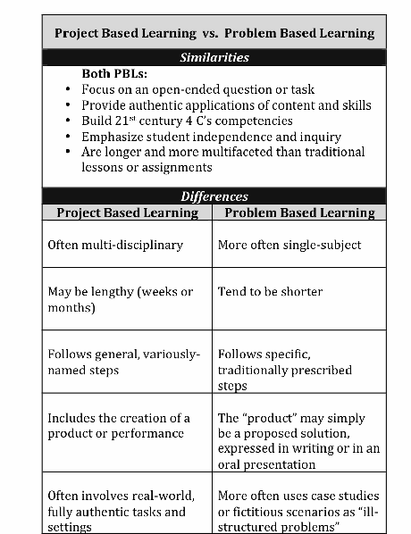

**PBL ve STEAM: Kesişiyorlar mı?**

Bu iki yaklaşım arasında farklılıklar olsa da benzerlikler STEAM probleme dayalı öğrenmeye doğru yolculuğa başlamak için harika bir başlangıç noktası sağlıyor

**PBL ve STEAM'in her ikisi de süreç bazlıdır. PBL, bir şeyi** *nasıl* bildiğimize ve *ne* bildiğimize daha az vurgu yapar . PBL, öğretmeden teste doğru bir geçiştir. Kökleri standartlara dayanmakla birlikte süreç, problem ve sorgulamaya dayalıdır. Öğrenciler bir sorunun cevabını Google'da aratabiliyorsa bu PBL değildir. Bu süreç ve sorgulama STEAM'in tam kalbinde yer alır. PBL, sanatta kullanılan yaratıcı süreçlere doğal olarak uyum sağlayan tasarım süreci gibi yaratıcı süreçleri kullanır.

**PBL ve STEAM bütünleştiricidir.** Gerçek dünyada problemler içerik alanlarına veya belirli merceklere bölünmemiştir ve probleme dayalı öğrenmede VEYA STEAM'de de olmamalıdırlar. PBL'ler bir soruna farklı mercekler (ekonomik, sosyal, tarihsel vb.) uygular. Bu çeşitli mercekler farklı içerik alanlarından olabilir, ancak böyle olmaları gerekmez. Tıpkı STEAM'de olduğu gibi, PBL'nin bütünlüğünü sağlamak için yalnızca doğal olarak hizalanan içerik ve lensler entegre edilmelidir.

**Standartlar rehberiniz olsun.** Öğrenmeye odaklanmak için standartların doğal ve özgün bir şekilde hizalanması gereken sanat entegrasyonunda olduğu gibi, PBL ve STEAM'de de standartlar sorunu yönlendiriyor. Süreç “büyük sorunun” bir parçası olsa da, içerik belirli bir odaklanmayı sağlayan şeydir. PDÖ hem süreç hem de içerik açısından değerlendirilmelidir.

**“Sorunun” bütünlüğünü koruyun.** Öğrenciler ve/veya öğretmenler arasında probleme dayalı bir öğrenme deneyimini ne kadar çok ayrıştırırsanız, çocukların buna gerçek anlamda kazanılmış ilgisi o kadar az olur. Öğrencilerin problemin ve çözümün sahibi olmasına izin verin. Bu, öğretmenlerin ihtiyaç duyulduğunda kendi içerik uzmanlıklarının dışında da öğretmeye istekli olmaları gerektiği anlamına gelir. STEAM öğretmenlerinin sanatı mühendislik PBL'sine aşılamak için sanatçı olmaları gerekmez.

**Sanat ve PBL'nin kesişmesi doğal bir uyum olabilir.** İster sanat sınıfında bir PDÖ senaryosunun uygulanması olsun, ister genel eğitim sınıfında PDÖ'de sanatın kullanılması olsun, bunun bir zorluk olması gerekmez. Bağlantılar doğal olmalıdır. PBL'de sanat entegrasyonu stratejileri kullanılabilir.

**Nasıl başlayacağız?** Her zaman probleme dayalı öğrenmeyle ilgili olmamalıdır; öğrencilerin tüm içerik alanlarındaki temel bilgileri öğrenmek için hâlâ zamana ihtiyacı vardır. Ancak PBL ve STEAM'e geçişe başlamak için, olayları çocukların çözmesi veya cevaplaması gereken "sorunlar" olarak çerçevelemeye başlayabiliriz. Geleneksel "sahnedeki bilge" yaklaşımı yerine, temel bir soru veya problemle başlayabilir ve öğrencilere ihtiyaç duydukları "4-C" becerilerini kazandırmak için öğrenmelerini kendi ellerine alma fırsatı verebiliriz.

|  |
| --- |
| **İYİ STEAM DERSLERİ OLUŞTURMANIN ANA ADIMLARI**  1. STEM dersini öğreteceğiniz bir konu etrafında hazırlayın.  2. Bu konuyu gerçek dünyadaki bir soruna bağlayın.  3. Öğrencilerin üstesinden geleceği STEM zorluklarını açıkça tanımlayın  4.Diğer derslerin konularıyla ve kazanımlarıyla ilişkilendirir.  5. Planlama için mühendislik tasarım sürecini kullanın.  6. 6. Öğrencilerin zorluğu belirlemelerine yardımcı olun  7. Öğrencileri (ekipler halinde) sorunun içeriğini araştırmaya dahil edin.  8. Ekipleri sorunun nasıl çözüleceği konusunda kendi fikirlerini geliştirmeye teşvik edin.  9. Ekiplere test edilecek bir fikir seçmeleri ve ardından prototiplerini oluşturmaları konusunda rehberlik edin.  10. Prototip test etme ve değerlendirme sürecini kolaylaştırın.  11. Ekipleri bulgularını iletme sürecine dahil edin.  12. Zamanınız varsa yeniden tasarlayın. |

|  |
| --- |
| **Önemli çıkarımlar**   * Çok fazla rehberlik sağlayın, ancak birkaç talimat verin. * Hatalar ve tasarım başarısızlıkları iyi öğrenme yöntemleridir. * STEM süreci doğrusal değildir; olayların sırası değişebilir. * Öğrenciler STEM zorluklarını çözmek için takımlar halinde çalışırlar. * STEM derslerini yazmak ve uygulamak için mümkünse meslektaşlarınızla birlikte çalışın. Bu mümkün değilse, yine de devam edin! |

**STEAM Sınıfı Kaynakları, Aktiviteleri ve Ders Planları**

Sınıf öğretmenleri ve diğerleri tarafından kullanılmak üzere tasarlanmış STEAM eğitim kaynaklarının yararlı bir koleksiyonu:

* [**Edutopia.org,**](https://www.edutopia.org/article/STEAM-resources) ["Bir Bilim Adamı Gibi Düşünme Sanatı"](http://www.ascd.org/ascd-express/vol9/909-yokana.aspx) ve ["STEM'den STEAM'e: K-12'de Sanat Güçlü Ekonominin Anahtarıdır"](https://www.edutopia.org/blog/stem-to-steam-strengthens-economy-john-maeda) gibi makale ve videolardan oluşan bir koleksiyona sahiptir .
* [**Educationcloset.com**](https://educationcloset.com/steam/steam-resources-for-any-classroom/) (Sanat Entegrasyonu ve STEAM Enstitüsü'nün web sitesi) dersler, uygulamalar, web siteleri ve daha fazlasını içeren STEM ve STEAM makalelerinden seçilmiş bir seçki sunmaktadır.
* [**Sanat Entegrasyonu ve STEAM Enstitüsü**](https://artsintegration.com/ultimate-steam-resource-pack/) ücretsiz bir ["Ultimate STEAM Kaynak Paketi" sunuyor](https://educationcloset.com/ultimate-steam-resource-pack/)
* [**TechLearning.com**](https://www.techlearning.com/tl-advisor-blog/35-resources-for-the-steam-classroom-putting-the-arts-in-stem) "STEAM Sınıfı için 35 Kaynak: Sanatı STEM'e Yerleştirmek" sunuyor. Bu yazı Leonardo da Vinci'nin STEAM'i ilk benimseyenlerden olduğunu gösteriyor.
* [**ResilientEducator.com**](https://resilienteducator.com/collections/steam-teaching-resources/) ayrıca "Eğitimciler için STEAM Öğretimi"ne yönelik kapsamlı bir kaynak seti de yayınlamaktadır.
* Ve diğerleri:

<https://www.steampoweredfamily.com/stem-activities/>

<https://www.steampoweredfamily.com/stem-kits/>

<https://www.steampoweredfamily.com/stem-activities-growth-mindset/>

<https://www.steampoweredfamily.com/water-projects-for-kids/>

<https://www.steampoweredfamily.com/wp-content/uploads/2017/03/Spring-STEM-Activities-2020-SQUARE.jpg>

<https://www.steampoweredfamily.com/summer-stem-activities/>

<https://www.steampoweredfamily.com/fall-stem-activities/>

<https://www.steampoweredfamily.com/winter-stem-activities/>

<https://www.steampoweredfamily.com/science-and-stem-activities-craft-sticks/>

<https://www.steampoweredfamily.com/halloween-stem-activities/>

<https://www.steampoweredfamily.com/halloween-stem-activities/>

<https://www.steampoweredfamily.com/christmas-stem-activities/>

<https://www.steampoweredfamily.com/14-brilliant-stem-activities-for-elementary/>

**Bilim Kavramlarını Sanat Yoluyla Aktarmak: Uygulamada 21. Yüzyıl Becerileri** Buczynski, Sandy; İrlanda, Kathleen; Reed, Sherri; Lacanienta, Evelyn*Bilim Kapsamı* , v35 n9 p29-35 Temmuz 2012

https://www.wired.com/insights/2014/06/stem-success-starts-critical-thinking-problem-solution-skills/

Duch, BJ, Groh, S.E ve Allen, DE (Ed.). (2001). Probleme dayalı öğrenmenin gücü. Sterling, VA: Kalem.

* Grasha, AF (1996). *Stil ile öğretmek: Öğretme ve öğrenme stillerini anlayarak öğrenmeyi geliştirmeye yönelik pratik bir kılavuz.* Pittsburgh: İttifak Yayıncıları.

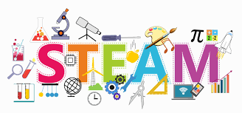

<iframe src = "https://app.Lumi.education/api/v1/run/MYDuI4/embed" width = "1088" height = "720" çerçeve sınırı = "0" izin veren tam ekran = "allowfullscreen" izin = "coğrafi konum * ; mikrofon *; kamera *; şifreli medya *"></iframe><script src="https://app.Lumi.education/api/v1/h5p/core/js/h5p-resizer.js " karakter kümesi = "UTF-8" />